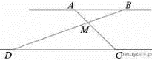
Задание 17. (62) Отрезки AB и DC лежат на параллельных прямых, а отрезки AC и BD пересекаются в точке M. Найдите MC, если AB=14, DC=42, AC=52.

